**КИЇВСЬКИЙ НАЦІОНАЛЬНИЙ УНІВЕРСИТЕТ ІМЕНІ ТАРАСА ШЕВЧЕНКА**

ННІ «ІНСТИТУТ ГЕОЛОГІЇ»



**Лабораторна робота № 1**

з дисципліни: «Інтернет-технології в галузі наук про Землю»

на тему «Роль стандартизації та стеки протоколів»

Виконав:

студент 2 курсу магістратури Геоіформатика

Ганошенко В.А.

Перевірив:

Демидов В.К.

Київ, 2020

Хід роботи

1. Для того, щоб переглянути параметри мережі за допомогою утиліти ipconfig потрібно відкрити командний рядок та ввести команду ipconfig /all та отримати всю інформацію

В результаті було отримано:

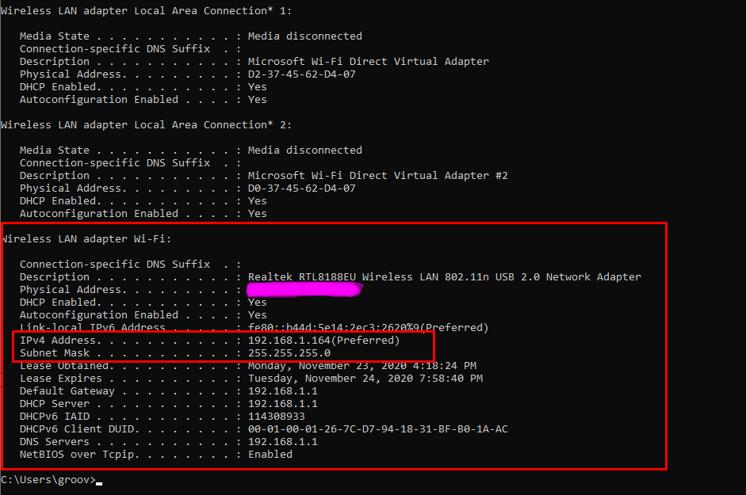

Тут нас цікавить IPv4 Address та Subnet Mask

IPv4 Address: 192.168.1.164(Preferred)

Subnet Mask : 255.255.255.0

За отриманими даними можна визначити клас підмережі, в якій знаходиться мій компьютер:

1. **без використання маски підмережі** - клас моєї мережі С (у цьому класі найменший номер мережі починається с 192 і закінчується 223)
2. **з використанням маски підмережі** - клас моєї мережі С (якщо використати цей підхід, то можна побачити, що значення класу С є 255.255.255.0, що відповідає значенню яке було отримане внаслідок виконання команди ipconfig /all)
3. **Визначте адресу підмережі, в якій знаходиться ваш комп'ютер, з використанням функції " Логічне І " над IP -адресою і маскою підмережі:**

Якщо перевести мою ip address у двійкову систему числення, то отримаємо - 11000000.10101000.00000001.10100100 або 11000000101010000000000110100100 (без крапок)

Якщо перевести маску підмережі у двійкову систему числення - отримаємо - 11111111.11111111.11111111.00000000 або 11111111111111111111111100000000 (без крапок)

Тобто маємо:

11000000.10101000.00000001.10100100

&

11111111.11111111.11111111.00000000

=

11000000101010000000000100000000

якщо розписати

11000000.10101000.00000001.00000000

детальніше:

11000000 => 192

10101000 => 168

00000001 => 1

00000000 = > 0

тобто в результаті маємо 192.168.1.0

номер компьютера 164

2) Перевіримо доступність хостів за допомого утиліти ping

Cпочатку сервер провайдера:

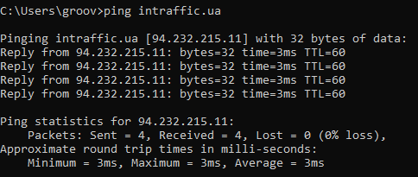

Сервер регіону:

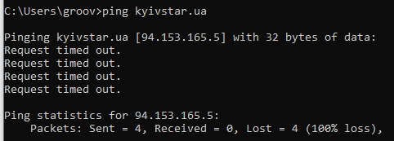

Нашого університету:

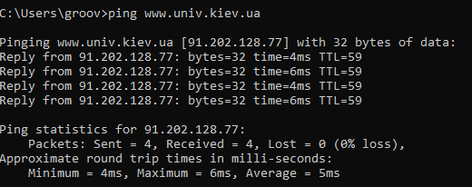

Веб -сервер Університету в Кембриджі

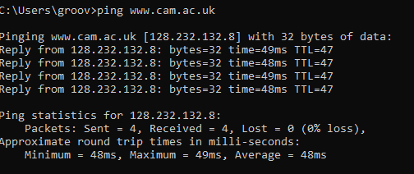

Веб -сервер Університету в Каліфорнії:

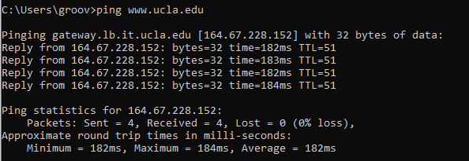

Веб -сервер Університету в Токіо

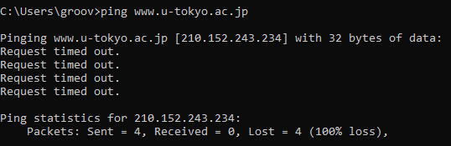

Веб -сервер компанії Майкрософт

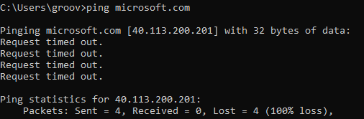

Запит до деяких хостів повернув Request timed out. Також можна побачити велику різницю між швидкістю передачу хостів які знаходяться далеко за океаном та тих які ближче до нас.

3) Визначимо маршрути за допомогою traceroute

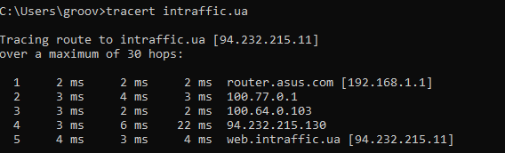

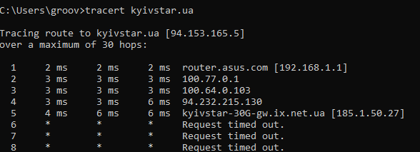

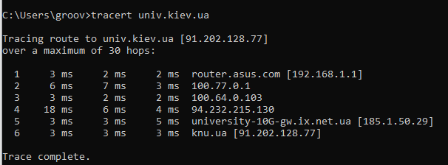

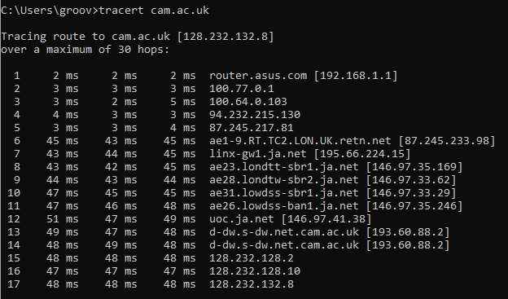

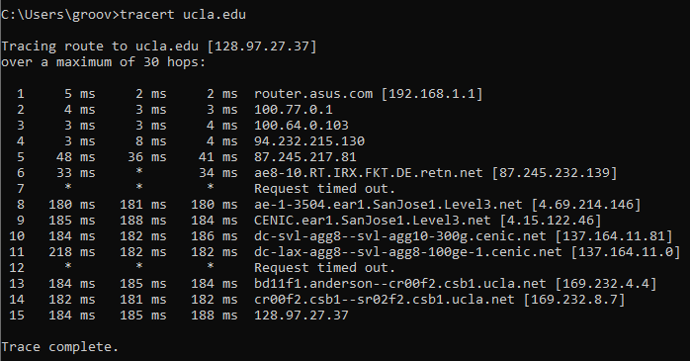

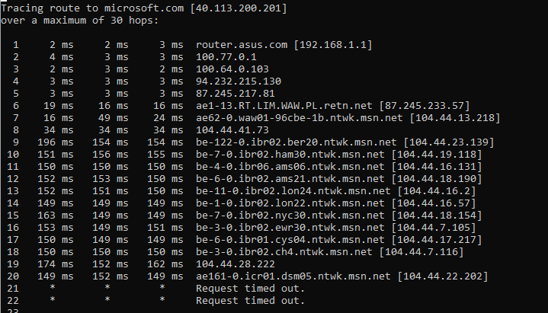

Можна зробити висновок, що час надходження пакетів та кількість маршрутів набагато більші для ресурсів які знаходяться не в нашому регіоні.

4) netstat - перевірити активні з’єднання

Виконаємо команду

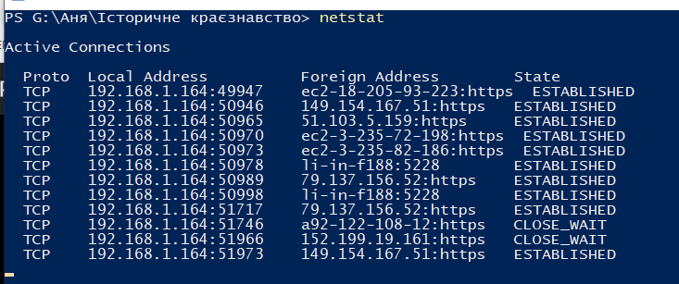

Відкриємо додаткові інстанси браузера та сторінки і побачимо - кількість з'єднань збільшилась

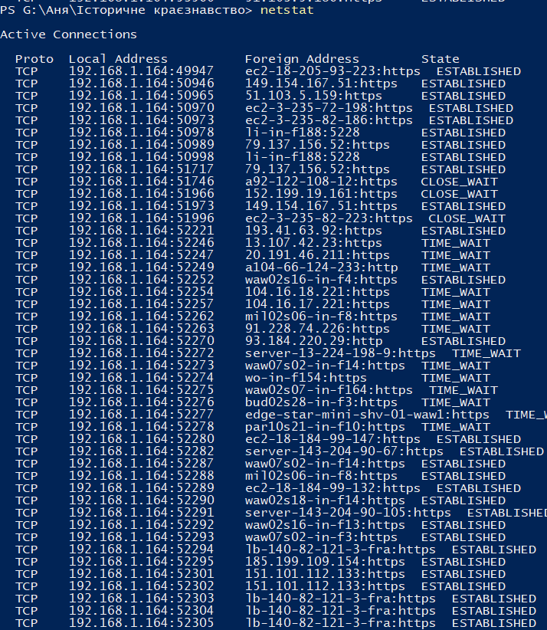

5) За допомогою якої утиліти по заданому доменному імені хоста можна визначити його IP адресу? Визначте IP адресу хоста [www.google.com](http://www.google.com).

Для того, щоб визначити IP адресу за допомогою доменного імені можно використати утиліту nslookup google.com

отримаємо:

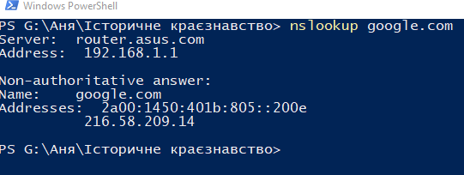

також можна скористатись whois